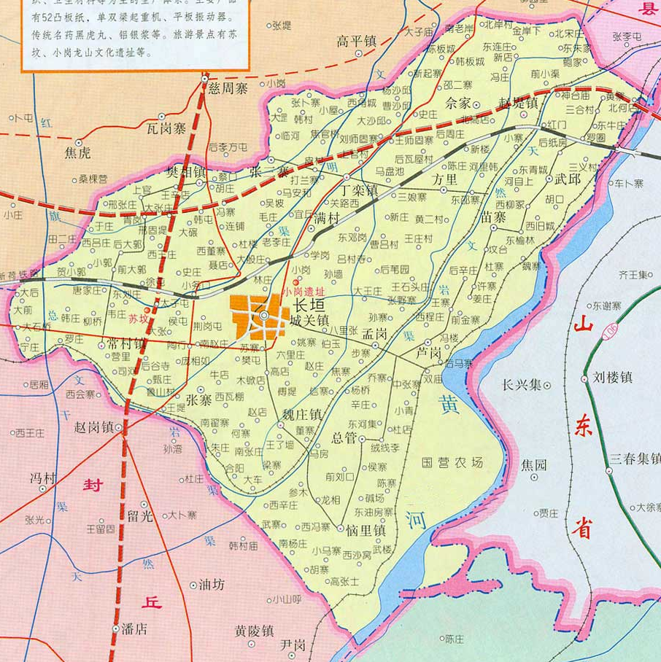

本项目

**附图一 地理位置图**

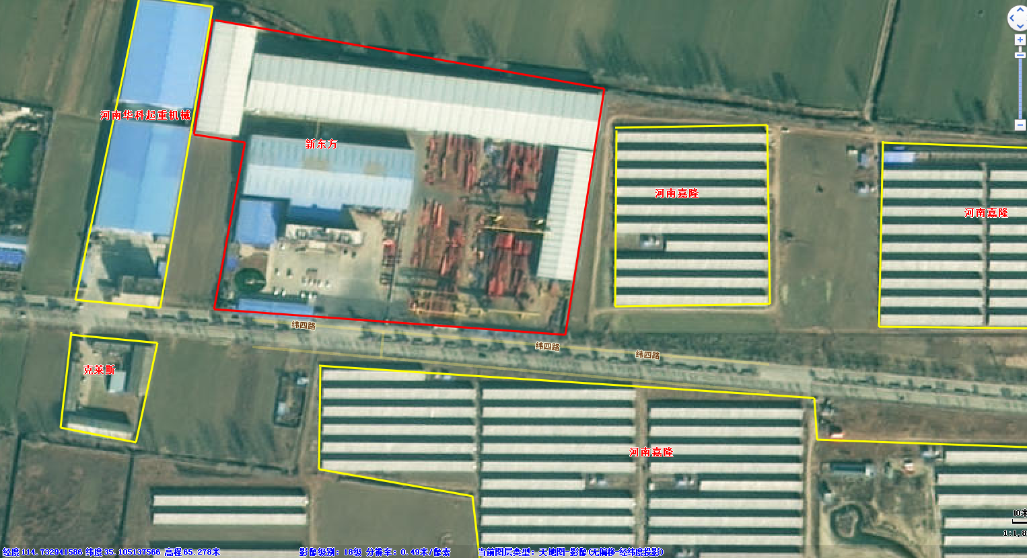

**附图二 项目周边环境图**

一般固废区区

车间1 切割及焊接

成品区

抛丸及刷漆

车间2

宿舍

仓库

办公楼

大门

危废间

食堂及门卫

有组织废气检测点位

无组织废气检测点位

噪声检测点位

**附图三 厂区平面布置及监测点位图**

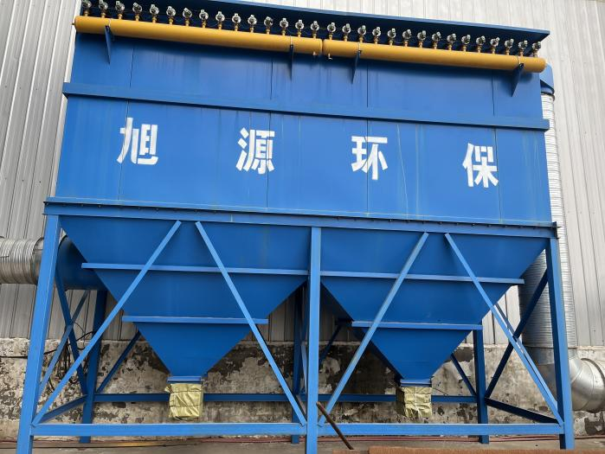 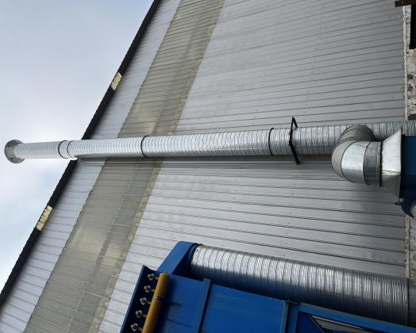 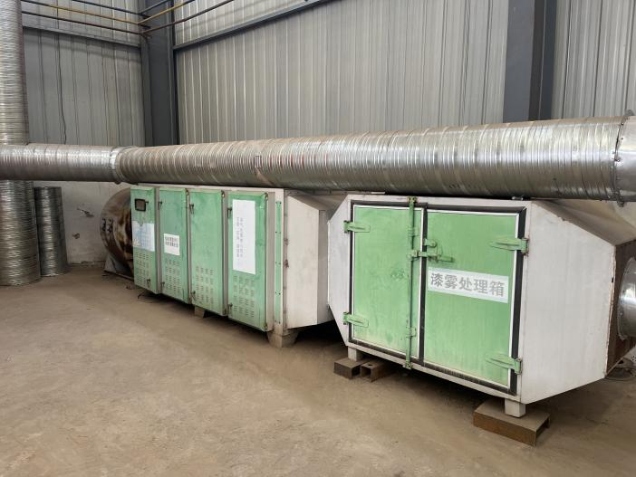

**袋式除尘器** **袋式除尘器排气筒**  **UV光氧+活性炭吸附装置**

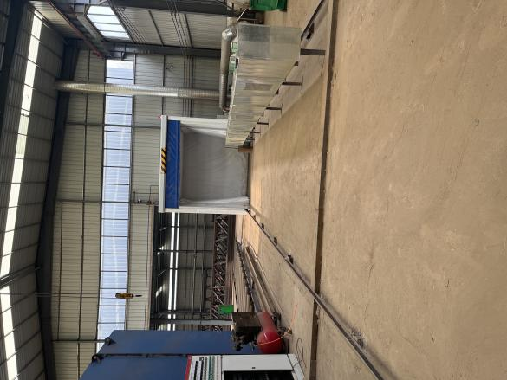 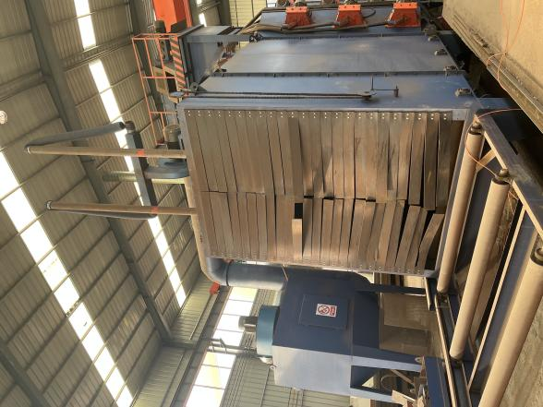

**喷漆房 抛丸机及其配套袋式除尘器**

**附图四 项目主要环保设施**

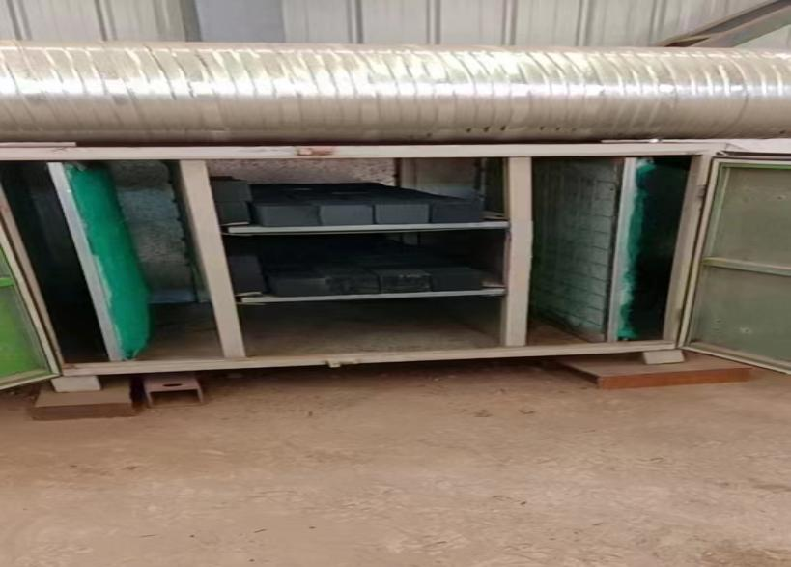 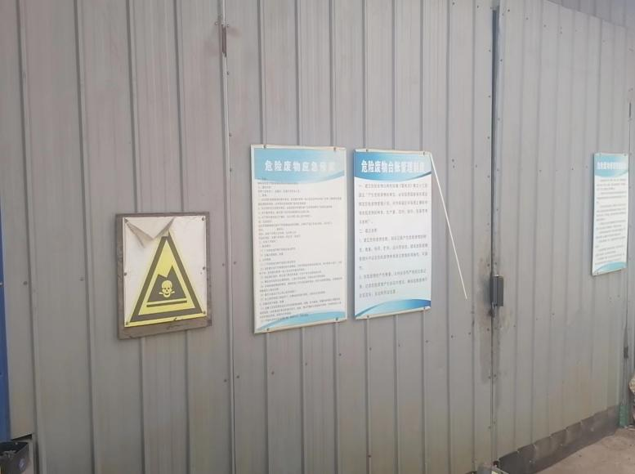

**活性炭吸附装置 危废间及管理制度**

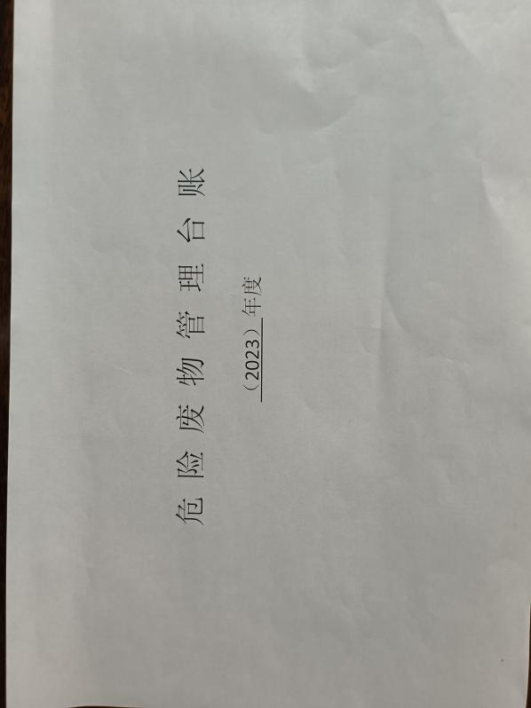 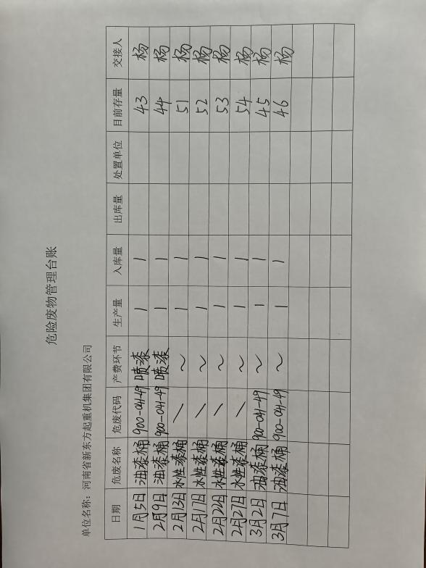

**危废台账 危废台账**

**附图五 项目整改图**